Příloha č. 1 k nařízení Zlínského kraje
Seznam souřadnic jednotné trigonometrické sítě katastrální (S-JSTK) jednotlivých vrcholů geometrického obrazce, kterým jsou stanoveny hranice Přírodní rezervace Dubcová
Číslo bodu | souřadnice – Y [m] | souřadnice – X [m] | pořadí bodu v obrazci
664499011330001 | 504350,06 | 1149094,71 | 1
664499011330002 | 504334,90 | 1149100,69 | 2
664499011330003 | 504320,14 | 1149097,89 | 3
664499011330004 | 504308,47 | 1149091,80 | 4
664499011330005 | 504300,99 | 1149084,49 | 5
664499011330006 | 504295,08 | 1149078,20 | 6
664499011330007 | 504289,85 | 1149074,77 | 7
664499011330008 | 504277,23 | 1149074,67 | 8
664499011330009 | 504277,36 | 1149054,86 | 9
664499011330010 | 504335,16 | 1149035,39 | 10
664499011330011 | 504329,73 | 1148977,71 | 11
664499011330012 | 504287,85 | 1148962,71 | 12
664499011330013 | 504296,33 | 1148902,73 | 13
664499011330014 | 504346,86 | 1148813,54 | 14
664499011330015 | 504428,68 | 1148792,99 | 15
664499010452789 | 504490,09 | 1148915,99 | 16
664499010452758 | 504494,56 | 1148926,14 | 17
664499010452809 | 504487,25 | 1148970,85 | 18
664499010452821 | 504485,32 | 1148989,45 | 19
664499010452796 | 504488,86 | 1149035,87 | 20
664499010452817 | 504485,76 | 1149043,20 | 21
664499010452717 | 504501,05 | 1149087,70 | 22
664499010452888 | 504473,02 | 1149102,75 | 23
664499010453088 | 504437,60 | 1149122,52 | 24
664499010453131 | 504429,70 | 1149125,67 | 25
664499010453182 | 504419,77 | 1149130,29 | 26
664499011330016 | 504395,06 | 1149068,51 | 27
664499011330001 | 504350,06 | 1149094,71 | 28 = 1

Příloha č. 2 k nařízení Zlínského kraje

Orientační grafické znázornění Přírodní rezervace Dubcová v základní mapě
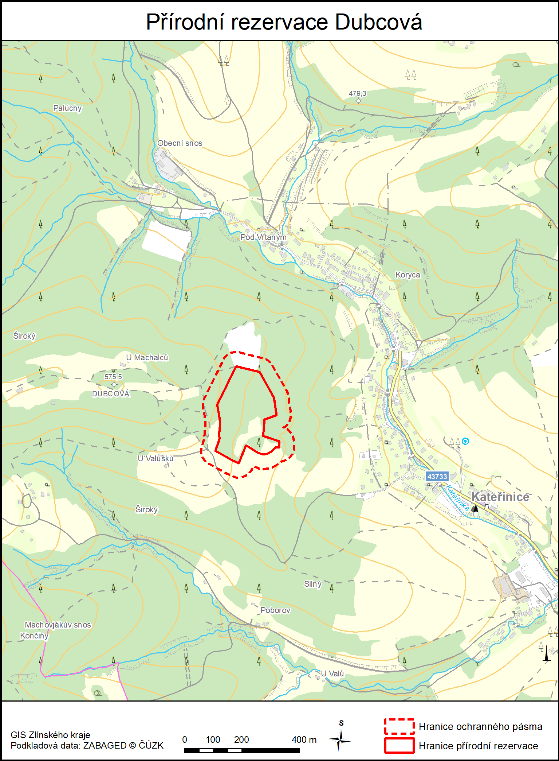

Příloha č. 3 k nařízení Zlínského kraje
Grafické znázornění Přírodní rezervace Dubcová v katastrální mapě
